Обучение технике ходьбы на протезах бедра и голени
Школа ходьбы
Приобретение протеза – только первый шаг. Чтобы полноценно двигаться, нужно уметь им пользоваться. Ортопедическое изделие нужно прочувствовать, привыкнуть к нему. В этом поможет обучение ходьбе на протезе бедра или голени.

Содержание:
Как научиться ходить на протезе
Длительность обучения ходьбы на протезе
Школа ходьбы
Обучение ходьбы на протезе голени
Бионическая голень
Обучение ходьбы на протезе бедра
Получение ИПР
Помощь врача реабилитолога
Лечебная физкультура

Как научиться ходить на протезе
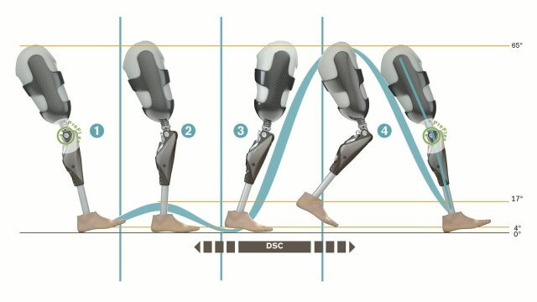
Из-за несчастного случая на работе Александр потерял ногу в 24 года. Свой опыт протезирования он описывает так:
«Хожу на протезе ноги больше 10 лет. Не могу сказать, что я долго привыкал или усиленно занимался. Главное – понять технику движения протеза и научиться балансировать. Проще понять, как научиться ходить на протезах ноги, занимаясь с реабилитологом. Но и самому освоить тоже можно».
За сколько можно научиться ходить на протезе ноги
Время адаптации зависит от:
физических возможностей мышц и туловища;
состояния здоровья;
техники ампутации;
желания человека.
Если организм молодой и не обременен другими болезнями, полностью привыкнуть можно за месяц.
Обучение заключается не только в инструкциях и практике, как правильно ходить на протезе голени или бедра. После ампутации пациент должен усвоить:
правила использования искусственной конечности (методы и регулярность ухода);
как правильно садиться, вставать;
в каких условиях нельзя использовать конструкцию (гололед, плавание, душ);
как сделать походку естественной;
технику координации движений.
Обучение ходьбе на протезе голени
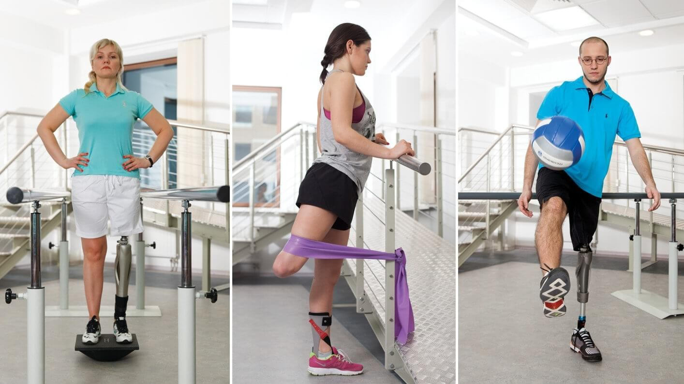

Искусственная конечность может быть модульная или бионическая. Модульная конструкция весит немного, 1-1,5 кг. Небольшой вес больше недостаток, чем преимущество. Научиться ходить непросто, т. к. физически дискомфортно из-за разницы в весе со здоровой ногой. Психологически тяжело довериться легкой конструкции. Особенно после вычленения правой, т. е. ведущей ноги.
Методика проста: как бы «выкидываете» ногу вперед, ставите под углом. Опираетесь только на пятку. Плавно переносите вес тела на неё. Вместе с этим переставляете здоровую ногу.
При подъеме по лестнице на ступеньку сначала ставится здоровая нога. Затем искусственная. А при спуске наоборот, сначала искусственная конечность, затем своя.
Биоэлектрическая (бионическая) голень
Бионическая модель весит от 2 до 4 кг, в зависимости от вашего веса, роста и т. п. К ней легче привыкнуть физически и психологически. Ходить практически так же легко, как на своих двух. Вплоть до того, что если вы будете в джинсах, посторонний человек не заметит, что с ногой что-то не так.
Делая шаг, вы опираетесь не на пятку, а на ступню под небольшим углом. Первой идёт ведущая, т. е. правая или левая нога. Полностью переносите на неё вес и шагаете вперед второй ногой. Бионическая конструкция имеет подвижные пальцы – на них нужно опираться при ходьбе.
Обучение ходьбе на протезах бедра
При вычленении бедра адаптация длится дольше, чем при резекции голени. Человеку нужно привыкнуть не только к новой конечности и стопе, но и приноровиться к управлению коленным суставом. Техника ходьбы на протезе бедра состоит из 3 этапов:
Обучение устойчивому положению стоя.
Методика управления подвижностью конструкции.
Координированная ходьба на протезе ноги.
Первые шаги начинаются с первого дня получения протеза. Главная задача – адаптация культи к приемной гильзе. Реабилитолог показывает, как стоять, держать корпус правильно.
Ходьба на протезе бедра начинается со второго этапа обучения. Цель – выработка равновесия при шагах вперед-назад, улучшение координации движений. На 3 этапе человека учат ритмично ходить, передвигаться по лестнице, перешагивать препятствия. Показывают, как самостоятельно встать при падении, ходить по склонам.
Свободно ходить получиться на 3-4 месяц обучения. Зависит от того, какую ногу ампутировали. Ходьба на протезе бедра правой ноги требует большей сноровки.
Индивидуальная программа реабилитации
Для протезирования и дальнейшей компенсации услуг протезиста, человеку нужна ИПР – индивидуальная программа реабилитации. С помощью неё можно бесплатно научиться ходить на протезе бедра, т. е. заниматься с реабилитологом. Помимо этого, инвалиду предписывается комплекс социальных мероприятий, для возвращения в социум.
Подробнее про ИПР читайте здесь.
Помощь врача реабилитолога
Обучение ходьбе на протезе бедра проходит быстрее, если задействован реабилитолог. Первые шаги делаются с использованием брусьев, чтобы пациент чувствовал себя увереннее. Врач направляет пациента, исправляет ошибки. Учит держать корпус и таз правильно.
Реабилитолог также обучает безопасно спускаться и подниматься по лестнице или наклонной поверхности. Обучает вставать после падения.
Человек чувствует себя увереннее, если его поддерживает знающий врач. На первых занятиях реабилитолог практически не отходит от пациента. Показывает, как ходить на протезе после вычленения бедра или голени. Когда человек чувствует себя уверенно, врач дает возможность самостоятельно передвигаться, выполнять упражнения. Кроме того, специалист показывает упражнения на координацию и укрепление мышечного корсета.
Лечебная физкультура и обучение ходьбе на протезе
Развитая мускулатура помогает лучше управлять протезом. Роль играют не только мышцы культи, но и спины, ягодиц, пресса. Поэтому инвалиду важно не бросать занятия физкультурой.
Упражнения на силу выполняют с собственным весом или небольшими утяжелителями. На координацию с разными приспособлениями – ступеньками, объемными шарами. Заниматься спортом нужно 1 раз в сутки в начале реабилитации, и несколько раз в день в середине процесса.
Начальное положение – лежа на спине, боку или животе. Если пациент показывает хорошие результаты, реабилитолог быстро адаптирует программу: добавляет упражнения сидя, стоя.

Что бы узнать, где и как проходит обучение ходьбы на протезах, обращайтесь в центр протезирования "Ортопром". ☏ 8(861)200-15-90
Видео про обучение ходьбы на протезе

